**UNIVERZITET SINGIDUNUM TEHNIČKI FAKULTET**

WEB APLIKACIJA ONLINE TRGOVINE

BACKEND

# - diplomski rad -

**Mentor: Kandidat:**

**prof. dr Milan Paroški Nemanja Katava**

**Predrag Radak**

**Novi Sad, 2023.**

|  |
| --- |
| UNIVERZITET SINGIDUNUM  **TEHNIČKI FAKULTET**  21000 NOVI SAD, Bulevar Mihajla Pupina 4a |
| **КLJUČNA DOKUMENTACIJSKA INFORMACIJA** |

|  |  |  |  |
| --- | --- | --- | --- |
| Redni broj: |  | | |
| Tip dokumentacije: | Monografska publikacija | | |
| Tip zapisa: | Tekstualni štampani dokument | | |
| Vrsta rada: | Diplomski rad | | |
| Autor: | Nemanja Katava, Predrag Radak | | |
| Mentor: | Dr Milan Paroški | | |
| Naslov rada: | Web aplikacija online trgovine - Backend |  |  |
| Jezik publikacije: | Srpski (latinica) | | |
| Jezik izvoda: | Srpski (latinica) | | |
| Država publikovanja: | Srbija | | |
| Godina: | 2023 | | |
| Mesto i adresa: | Univerzitet Singidunum, Bul.Mihajla Pupina 4a, Novi Sad | Centar Novi | Sad, |
| Fizički opis rada: (poglavlja/strana/ citata/tabela/slika/grafika/priloga) |  | | |
| Naučna oblast: | Primenjene računarske nauke i informatika | | |
| Naučna disciplina: | Softverske i informacione tehnologije | | |
| Predmetna odrednica/Ključne reči: | Web aplikacija, online trgovina. | | |
| **UDK** |  | | |
| Čuva se: | Biblioteka, Beograd | | |
| Važna napomena: |  | | |
| Izvod: |  | | |
| Datum određivanja teme: |  | | |

|  |  |  |  |
| --- | --- | --- | --- |
| Datum odbrane: | |  | |
| Članovi komisije: | Predsednik: | Dr Đorđe Obradović |  |
|  | Član, mentor: | Dr Milan Paroški |  |

|  |  |
| --- | --- |
| UNIVERZITET SINGIDUNUM  21000 NOVI SAD, Bulevar Mihajla Pupina 4a | Broj: |
|  |
| **ZADATAK ZA IZRADU RADA** | Datum: |
|  |

NA OSNOVU PODNETE PRIJAVE, PRILOŽENE DOKUMENTACIJE I ODREDBI STATUTA FAKULTETA

IZDAJE SE ZADATAK ZA ZAVRŠNI RAD, SA SLEDEĆIM ELEMENTIMA:

* problem – tema rada;
* način rešavanja problema i način praktične provere rezultata rada, ako je takva provera neophodna;
* literatura

**NASLOV ZAVRŠENOG RADA:**

Web aplikacija online trgovine - Backend

**TEKST ZADATKA:**

Web aplikacija onlajn trgovine pića treba da pruži korisnicima sledeće funkcionalnosti i opcije:

Pregledajte i pretražujte ponudu:Korisnici bi trebalo da budu u mogućnosti da pretražuju različita pića u ponudi. Aplikacija treba da omogući korisnicima da lako traže proizvode prema kategorijama, brendovima ili drugim relevantnim parametrima.

Detalji o proizvodu:Aplikacija treba da pruži detaljne informacije o svakom proizvodu, kao što su opis, tip i ostali atributi koji dodatno opisuju proizvod.

Korpa i narudžbina:Korisnici bi trebalo da imaju mogućnost da dodaju željene proizvode u korpu, pregledaju naručene proizvode, promene količinu ili uklone proizvode iz korpe i jednostavno poruče.

Personalizacija i preporuke:Aplikacija može da koristi algoritme personalizacije da korisnicima pruži preporuke proizvoda na osnovu njihovih preferencija, prethodnih kupovina ili drugih relevantnih podataka.

Korisnička podrška: Aplikacija treba da pruži korisničku podršku, bilo putem ćaskanja uživo, telefona ili e-pošte, tako da korisnici mogu da dobiju odgovore na svoja pitanja ili rešenja za moguće probleme.

Administrativni panel:Za upravljanje sadržajem aplikacije, administrativni panel treba da omogući dodavanje, uređivanje i brisanje proizvoda, upravljanje porudžbinama, praćenje zaliha i druge administrativne funkcije.

Ove funkcionalnosti su ključne za web aplikaciju onlajn pića, a ostale specifičnosti se mogu prilagoditi potrebama i zahtevima aplikacije.

|  |  |
| --- | --- |
| Rukovodilac studijskog programa: | Mentor rada: |
|  | Dr. Milan Paroški |

# SADRŽAJ

SADRŽAJ 4

**Predgovor** 5

**Uvod** 6

**1.** **Teorijsko metodološke osnove** 8

**1.1.** **Predmet rada** 8

**1.2.** **Naučni ciljevi rada** 9

**2.** **Specifikacija i implementacija aplikacije** 10

**2.1.** **Serverski deo** 10

**2.1.1.** **Funkcionalni zahtevi** 10

**2.1.2.** **Klasni dijagram** 10

**2.1.3.** **Baza podataka** 10

**2.1.4.** **Struktura aplikacije** 10

**2.2.** **Klijentski deo** 10

**2.2.1.** 10

|  |  |
| --- | --- |
| Spisak svih tabela | 4 |
| Tabela 1. - Funkcionalni zahtevi serverskog dela – Grubi model sistma | 10 |
| Tabela 2. - Funkcionalni zahtevi serverskog dela – Administrator | 11 |
| Tabela 3. - Funkcionalni zahtevi serverskog dela – Klijent(Kupac) | 12 |
| Tabela 4. - Nefunkcionalni zahtevi serverskog dela | 13 |

|  |  |
| --- | --- |
| Spisak svih slika | 4 |
| Slika 1. - UseCase diagram - Hijerarhija aktera | 14 |
| Slika 2. - UseCase diagram - AdminRules | 15 |
| Slika 3. - UseCase diagram - CustomerRules | 16 |
| Slika 4. - UseCase diagram - Visitors | 17 |
| Slika 5. - UseCase diagram - SignUp | 18 |
| Slika 6. Component diagram - CommunicationSystem | 19 |
| Slika 7. Class diagram - ModelApp | 20 |
| Slika 8. Class diagram - User |  |
| Slika 9. MySQL Workbench - UserTable |  |

# 

# **Predgovor**

# Kao mladi ljudi, iz domaćinskih kuća, odrasli smo uz domaće proizvode. Navikli smo na svežu hranu a tako isto i na cedjene sokove koje nam je baka pravila. Vremenom kako smo odrasli okusili smo i tradicinoalna alkoholna pića koja nam dolaze baš iz našeg domaćinstva. Samim tim smatramo da na ovaj način možemo prezentovati naš stručan rad tokom studija i ljubav prema tradiciji.

# U današnjem svetu gde se sve više ljudi oslanja na onlajn platforme za obavljanje svojih svakodnevnih aktivnosti, onlajn kupovina hrane i pića postaje sveprisutna. Upravo iz tog razloga, odlučili smo da razvijemo online prodavnicu posvećenu prodaji pića(Domaće rakije).

# Cilj ove web aplikacije je da korisnicima pruži zgodan način da pretražuju, biraju i naručuju pića. Takođe želimo da osiguram da korisnici imaju pristup detaljnim informacijama o proizvodu, kao i mogućnost da ocenjuju i ostavljaju recenzije kako bi stvorili zajednicu korisnika od poverenja.

# Ova veb aplikacija ne samo da će korisnicima pružiti pogodnost u procesu naručivanja pića, već će podržati i industriju hrane i pića na mreži koja se stalno razvija.

# **Uvod**

U savremenom društvu, web online shopovi su postali neizostavan deo našeg svakodnevnog života, omogućavajući nam jednostavno i udobno kupovanje proizvoda putem interneta. Sa sve većim brojem ljudi koji prelaze s tradicionalnog načina kupovine u fizičkim trgovinama na online platforme, online shopovi pružaju brojne prednosti. Oni nam omogućavaju pregled širokog raspona proizvoda, poređenje cena, detaljne informacije o proizvodima i sigurnu online transakciju. Internet je potpuno promenio način poslovanja, rušeći geografske granice, jezičke barijere i valutna ograničenja. Omogućena je jednostavna i brza komunikacija, gotovo trenutno prenošenje velikih količina podataka na velike udaljenosti, jednostavno objavljivanje i ažuriranje multimedijalnih dokumenata i njihova kontinuirana globalna dostupnost, digitalna isporuka dobara i usluga, direktno plaćanje putem Interneta, stvaranje virtuelnih organizacija…

Sve to predstavlja elemente novog oblika poslovanja, tzv. ***elektronskog poslovanja*** *(electronic business).* Elektronsko poslovanje je opšti koncept koji obuhvata sve oblike poslovnih transakcija ili razmene informacija koje se izvode korišćenjem informacione i komunikacione tehnologije i to: *između preduzeća, između preduzeća i njihovih kupaca, ili između prdeuzeća i javne administracije.* Sa aspekta komunikacija: elektronsko poslovanje je elektronska isporuka informacija, proizvoda i usluga i elektronsko plaćanje korišćenjem računarskih i drugih komunikacijskih mreža. Sa poslovnog aspekta: to je primena tehnologije u svrhu automatizacije poslovnih transakcija i poslovanja. Sa stanovišta usluga: to je alat koji omogućava smanjenje troškova poslovanja uz istovremeno povećanje kvaliteta i brzine pružanja usluga.

Elektronsko poslovanje uključuje i ***elektronsku trgovinu*** *(electronic commerce)* koja opisuje proces kupovine, prodaje, transfera ili razmene proizvoda, usluga ili informacija putem kompjuterskih mreža, uključujući i Internet. Elektronska trgovina je skup neopipljivih veza koje održavaju ekonomski agenti. Ova definicija podrazumeva bilo koju transakciju koja se odvija preko Interneta, telefona, bankarske mreže, itd. kao i bilo koji drugi metod plaćanja nezavisno od toga da li se koristi stvarni ili elektronski novac. E-trgovina se može posmatrati sa šireg i užeg aspekta, pa tako šira definicija obuhvata razmenu poslovnih informacija, održavanje poslovnih odnosa i vođenje poslovnih transakcija sredstvima telekomunikacionih mreža. A uža definicija obuhvata kupovinu i prodaju robe, usluga i informacija putem mreže. To znači da je e-trgovina pojavljujući koncept koji opisuje procese kupovine i prodaje, odnosno razmenu proizvoda, usluga i informacija putem kompjuterskih mreža uključujući i Internet. Elektronsku trgovinu možemo definisati i iz perspektive: komunikacija – kao isporuka robe, servisa, informacija ili isplata preko računarske mreže; trgovine – omogućavanje kupovine i prodaje robe, servisa, informacija preko Interneta. Pod pojmom elektronske trgovine (*e-commerce*), sastavnim delom elektronskog poslovanja (*e-business*), obično se podrazumevaju operacije kupovine i prodaje proizvoda i usluga, koje se obavljaju preko Interneta. Ali *koncept elektronske trgovine je mnogo širi i ne ograničava se samo na Internet*. Kupovina putem Interneta je samo deo elektronske trgovine, što znači da je Internet trgovina uži pojam od elektronske trgovine.

Kupovina preko Interneta može biti najbrži, a često i najjeftiniji način kupovine nekog proizvoda. Trgovina preko Interneta se smatra najprofitabilnijim oblikom trgovine zbog jednostavnosti i niskih troškova. Kupovina je moguća u bilo koje doba dana ili noći, 365 dana

godini, nema ograničenja samo na kupce iz komšiluka, ne plaća se zakup poslovnog prostora… Bilo gde da se nalazi, prodavac postavljajući svoj proizvod na Internet omogućuje ostalim korisnicima Interneta da vide njegov proizvod i ako su hiljadama kilometara daleko. Uspostavljanje klasičnog maloprodajnog lanca zahteva velika ulaganja u infrastrukturu, prostor, zaposlene i prateću opremu. Organizovanje Internet maloprodaje dosta je jeftinije, s obzirom da sve fizičke trgovine zamenjuje jedan Internet sajt. Kada je u pitanju “*online*” kupovina u Srbiji, korisnici još uvek nemaju dovoljno poverenja kako bi koristili svoje platne kartice na Internetu. Primena elektronske kupovine i prodaje, kasni u Srbiji iz dva razloga: *prvi je finansijske prirode*

*–* standard većine stanovništva u Srbiji ne pokriva čak ni osnovne životne potrebe tako da je višak novca, koji bi ostao na računu i bio iskorišćen za kupovinu putem Interneta, puka teorija. *Drugi razlog je pasivnost domaće privrede prema Internetu –* u većini slučajeva, Internet se koristi za poslovnu komunikaciju unutar samih preduzeća. Pojavom virtuelnih prodavnica na Internetu, stvoreno je novo “*online*” tržište koje ne poznaje granice.

# Elektronsko poslovanje i elektronska trgovina je isprva prihvaćeno sa velikom dozom skepticizma, prvenstveno zbog prelaska na novu tehnologiju. Ali problem koji elektronsko poslovanje i elektronsku trgovinu prati od nastanka do danas je problem ***sigurnosti.*** Ovaj problem potiče od samih karakteristika računarskih mreža na koje se oslanja suština elektronskog poslovanja i elektronske trgovine. I danas se radi na novim rešenjima koje će obezbediti maksimalnu sigurnost. Sigurnost je proces održavanja prihvatljivog nivoa rizika. Onaj koji napada sistem bira sredstvo, napada u određeno vreme i na određenom mestu, dok onaj koji brani, koristi sva raspoloživa sredstva u svako vreme i na svakom mestu. Zbog ovoga pojam bezbednosti je apstraktan i ne postoji apsolutna sigurnost. Ali to nije razlog da elektronsko poslovanje i elektronska trgovina stagniraju. Današnji sigurnosni mehanizmi štite sve učesnike u transakciji čak i kada se krađa dogodi.

# Ključne rieči: web online shop, e-trgovina, razvoj aplikacija, korisničko sučelje, performanse, sigurnost.

# **Teorijsko metodološke osnove**

# **Predmet rada**

# Predmet aplikacije, koja se zasniva na web onlajn prodavnici, je razvoj i implementacija sofisticirane platforme koja korisnicima omogućava pregled, izbor i kupovinu proizvoda putem interneta. Ova aplikacija ima za cilj da pruži intuitivno korisničko iskustvo i olakša proces kupovine na mreži.

# Glavne karakteristike i funkcionalnosti ove aplikacije uključuju:

# - Korisnički interfejs: Aplikacija će imati jednostavan korisnički interfejs koji će korisnicima omogućiti lak pristup različitim kategorijama proizvoda, pretražuju i pretražuju proizvode i upravljaju korisničkim nalozima.

# - Katalog proizvoda: Aplikacija će sadržati detaljan katalog proizvoda koji će korisnicima omogućiti da vide sve dostupne proizvode. Proizvodi će biti organizovani po kategorijama, a korisnici će moći da filtriraju i sortiraju proizvode prema različitim kriterijumima kao što su cena, ocene ili popularnost.

# - Porudžbina, Korpa i plaćanje: Korisnici će moći da poruče i dodaju proizvode u korpu, pregledaju sadržaj korpe i izvrše bezbedno plaćanje putem različitih načina plaćanja kao što su kreditne kartice, PaiPal ili onlajn bankarstvo.

# - Korisnički nalog: Svaki korisnik će imati svoj korisnički nalog sa ličnim podacima, istorijom porudžbina i opcijama za upravljanje podešavanjima naloga. Ovo će korisnicima omogućiti brz pristup njihovim prethodnim porudžbinama i pružiti personalizovano iskustvo.

# - Recenzije i ocene: Aplikacija će omogućiti korisnicima da ostave recenzije i ocene proizvoda kako bi pomogli drugim korisnicima da donesu informisanu odluku o kupovini.

# - Bezbednost i zaštita podataka: Aplikacija će primeniti mere bezbednosti kako bi zaštitila korisničke podatke i obezbedila sigurnost transakcija. Ovo će uključivati upotrebu bezbednih protokola za prenos podataka i šifrovanje osetljivih informacija.

# - Praćenje porudžbina: Korisnici će moći da prate status svojih porudžbina, uključujući praćenje isporuke i primanje obaveštenja o promenama statusa porudžbine.

# Svrha ove aplikacije je da korisnicima pruži intuitivan i praktičan način naručivanja.

# **Naučni ciljevi rada**

# Naučni ciljevi aplikacije zasnovane na web prodavnici mogu biti pogodni za analiziranje i rešavanje problema u narednim slučajevima upotrebe, pod tim smatramo sledeće:

# - Istraživanje ponašanja korisnika: Cilj je analizirati kako korisnici komuniciraju sa aplikacijom, njihove preferencije i obrasce ponašanja prilikom kupovine proizvoda na mreži. Ovo istraživanje može da pruži uvid u načine na koje se korisnici kreću u onlajn prodavnici i da pruži smernice za poboljšanje korisničkog iskustva.

# - Procena učinka aplikacije: Cilj je da se proceni brzina učitavanja stranice, odziv korisničkog interfejsa i ukupni učinak aplikacije. Ova evaluacija omogućava identifikaciju mogućih problema i optimizaciju aplikacije za poboljšanje korisničkog iskustva.

# - Bezbednost i zaštita podataka: Cilj je istraživanje i sprovođenje bezbednosnih mera kako bi se obezbedila bezbednost korisničkih podataka, zaštitila aplikacija od napada i sprečila zloupotreba informacija. Ova istraživanja mogu pružiti smernice za razvoj bezbednih aplikacija onlajn prodavnica zasnovanih na vebu.

# - Optimizacija korisničkog interfejsa: Cilj je istražiti najbolje prakse u dizajnu korisničkog interfejsa za web prodavnicu na mreži kako bi se poboljšalo korisničko iskustvo i olakšala navigacija i interakcija sa aplikacijom. Ove studije mogu pružiti smernice za kreiranje intuitivnog i privlačnog korisničkog interfejsa.

# - Poboljšanje personalizacije i preporuka: Cilj je istražiti mogućnosti personalizacije i preporuke proizvoda na osnovu preferencija korisnika, istorije kupovine i drugih relevantnih faktora. Ovo istraživanje može doprineti razvoju naprednih algoritama koji poboljšavaju relevantnost preporuka i prilagođavaju se potrebama korisnika.

# - Procena učinka aplikacije: Cilj je da se sprovede evaluacija aplikacije na osnovu povratnih informacija korisnika, mera zadovoljstva korisnika i drugih pokazatelja kako bi se procenio učinak aplikacije i identifikovale mogućnosti za dalje poboljšanje.

# Kroz postizanje ovih naučnih ciljeva, aplikacija zasnovana na web onlajn prodavnici može dati važan doprinos istraživanju korisničkog iskustva, sigurnosti i optimizaciji web onlajn prodavnice. Njena upotreba može omogućiti bolje razumevanje potreba i ponašanja korisnika, poboljšati performanse aplikacije, obezbediti sigurnost i zaštitu podataka i optimizovati korisnički interfejs i personalizaciju. Pored toga, procena performansi aplikacije pružiće uvid u njenu delotvornost i omogućiti dalje unapređenje kako bi se zadovoljile potrebe korisnika i ostvarilo uspešno iskustvo kupovine na mreži.

# **Specifikacija i implementacija aplikacije**

# Za rešenje ovog domena problema sagradio sam monolitnu arhitekturu aplikacije. Springboot framework je korišćen za implementaciju serverskog dela.

# **Serverski deo**

# **Funkcionalni zahtevi**

# Date su tabelae funkcionalnih zahteva serverskog dela po sledećim modelima:

# **Grubi model sistema**

|  |  |  |
| --- | --- | --- |
| ID | Naziv | Opis |
| 0001 | Registrovanje Na Sistem | Sistem treba omogućiti registrovanje korisnika. |
| 0002 | Logovanje Na Sistem | Sistem treba omogućiti logovanje korisnika sa svojim parametrima. |
| 0003 | Organizacija Prava Pristupa | Sistem treba uskladiti dodelu prava pristupa u zavisnosti od kredencijala nakon logovanja. |
| 0004 | Pregled Entiteta | Sistem treba omogućiti pregled entiteta. |
| 0005 | Uređivanje Entiteta | Sistem treba omogućiti uređivanje entiteta. |
| 0005.1 | Brisanje Entiteta | Sistem treba omogućiti brisanje entiteta. |
| 0005.2 | Izmena Entiteta | Sistem treba omogućiti izmenu entiteta. |
| 0006 | Pretraga Entiteta | Sistem treba omogućiti pretragu entiteta. |
| 0007 | FiltriranjeEntiteta | Sistem treba omogućiti filtriranje entiteta. |
| 0008 | Kreiranje PDF Izveštaja | Sistem treba omoguciti kreiranje izveštaja trenutnog stanja entiteta u vidu tabele. |
| 0009 | Zapisivanje Log Podataka | Sistem treba omogućiti ispis log podataka nakon poziva entiteta i taj podatak smestiti u Dokument orijentisanu bazu. |

# *Tabela 1. Funkcionalni zahtevi serverskog dela – Grubi model sistma*

# **Administrator – Model zahteva**

|  |  |  |
| --- | --- | --- |
| ID | Naziv | Opis |
| R001 | Login | Omogućiti registrovanje i logovanje Administratora sa njegovim parametrima. |
| R002 | Vršenje administracije Proizvoda | Omogućiti da admin vrši administraciju sifarnika proizvoda |
| R002.1 | Dodavanje proizvoda | Omogućiti dodavanje novih proizvoda |
| R002.2 | Brisanje proizvoda | Omogućiti brisanje proizvoda. |
| R002.3 | Izmena proizvoda | Omogućiti izmenu proizvoda |
| R003 | Vršenje administracije registrovanih korisnika | Omogućiti da admin vrši administraciju registrovanih korisnika |
| R003.1 | Pregled korisnika | Omogućiti da admin pregleda sve korisnike |
| R003.2 | Brisanje korisnika | Omogućiti da admin vrsi brisanje korisnika |
| R004 | Vrsenje administracije Porudžbine | Omogućiti da admin vrsi administraciju studijskih programa |
| R004.1 | Pregled Porudžbine | Omogućiti pregled svih porudžbine kao evidenciju. |
| R004.2 | Brisanje Porudžbine | Omogućiti brisanje porudžbine. |
| R005 | Vršenje administracije placanja | Omogućiti da admin vrši administraciju organizacije placanja |
| R005.1 | Placanje karticom | Omogućiti da admin vrši administraciju organizacije placanja karticom. |
| R005.2 | Placanje gotovinom | Omogućiti da admin vrši administraciju organizacije placanja gotovinom nakon isporuke. |

# *Tabela 2. Funkcionalni zahtevi serverskog dela - Administrator*

# **Klijent(Kupac) – Model zahteva**

|  |  |  |
| --- | --- | --- |
| ID | Naziv | Opis |
| R001 | Login | Omoguciti registrovanje i logovanje Korisnicima sa njihovim parametrima |
| R002 | Pregled proizvoda | Omoguciti korisnicima da Pregledaju sve dostupne proizvode |
| R003 | Pretraga proizvoda | Omoguciti korisnicima da pretrazuju proizvode |
| R004 | Filtriranje proizvoda | Omoguciti korisnicima da filtriraju proizvod po dozvoljenim parametrima. |
| R004.1 | Filtriranje po ceni | Omoguciti korisnicima da filtriraju proizvod po cenu u rasponu od do. |
| R004.2 | Filtriranje po nazivu | Omoguciti korisnicima da filtriraju proizvod po nazivu. |
| R004.3 | Filtriranje po tipu | Omoguciti korisnicima da filtriraju proizvod po tipu sorte. |
| R004.4 | Filtriranje po godini | Omoguciti korisnicima da filtriraju proizvod po godini proizvodnje. |
| R005 | Porucivanje proizvoda | Omoguciti korisnicima da porucuju proizvode. |
| R006 | Placanje porudzbine | Omoguciti korisnicima da placaju porucen proizvod |
| R007 | Uklanjanje proizvoda iz korpe | Omoguciti korisnicima da uklanjaju proizvod iz korpe. |
| R008 | Dodeljivanje recenzije za proizvod | Omoguciti korisnicima da dodeljuju ocene i recenzije za proizvode. |

# *Tabela 3. Funkcionalni zahtevi serverskog dela – Klijent(Kupac)*

# **Nefunkcionalni zahtevi**

# Tabela nefunkcionalnih zahteva koju sistem mora podržati:

|  |  |  |
| --- | --- | --- |
| ID | Naziv | Opis |
| R007 | Performanse | Predstavljaju zahteve u vezi sa izvođenjem određenih operacija (brzina odgovora sistema na radnje korisnika). Specificirati: broj transakcija (konkretnih) koje se mogu izvršiti u sekundi, vreme odgovora, preciznost rezultata proračuna. Zatim se može odrediti količina podataka sa kojom sistem mora da se bavi: zahtevi za memorijom, maksimalan broj konkurentskih korisnika, maksimalan broj zapisa u tabeli. |
| R008 | Bezbednost | Specifikacija uključuje zahteve koji se odnose na gubitak i štetu (LJUDIMA, IMOVINI ili ŽIVOTNOJ SREDINI) koji mogu nastati kao rezultat korišćenja sistema. Definisati mere predostrožnosti i radnje koje treba preduzeti, kao i potencijalno opasne radnje koje treba sprečiti. Identifikujte sertifikate, pravila, propise koji se odnose na bezbednost koje sistem mora da poštuje. |
| R009 | Sigurnost | Podacima u sistemu aplikacije neće moći da pristupaju svi korisnici. Samo vlasnik, odnosno Admin. |
| R010 | Pouzdanost | Do iznenadnog prestanka rada sistema može doći jedino kao posledica grešaka u radu operativnog sistema korisnika ili problema vezanih za funkcionisanje servera. |

# *Tabela 4. Nefunkcionalni zahtevi serverskog dela*

# **Model Interakcije**

# Model interakcije obezbeđuje osnovnu strukturu ili nacrt za to kako se proizvod ili sistem ponašaju na osnovu poznatog ponašanja korisnika.

# **Dijagrami slučajeva korišćenja**

# Ovo poglavlje ima za cilj da opiše slučajeve korišćenja sistema uz priložene dijagrame. Biće definisani po sledećim fazama upotrebe:

# **Hijerarhija aktera**

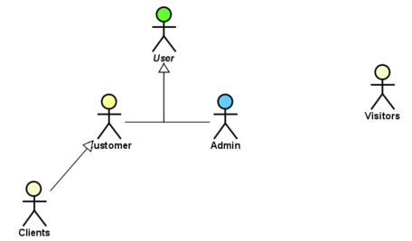

# *Slika 1. UseCase diagram – Hijerarhija aktera*

# Sa slike 1. može se zaključiti:

# Na dijagramu je predstavljena hijerarhija korisnika koja pristupa aplikaciji. Dakle, imamo korisnika koji je zapravo apstraktnog tipa što znači da njegovu ulogu nasleđuju Customer (Kupac koji podrazumeva da su to novi klijenti kao potencijalni kupci porizvoda) i Admin(Administrator). Naravno, oba korisnika imaju svoja prava pristupa određenim funkcionalnostima aplikacije o čemu ćemo malo detaljnije u nastavku obrade teme.

# Takođe, imamo i posetioce koji imaju pristup početnoj strani apliakcije.

# **Prava administratora**

# -Korisnik: **Admin**

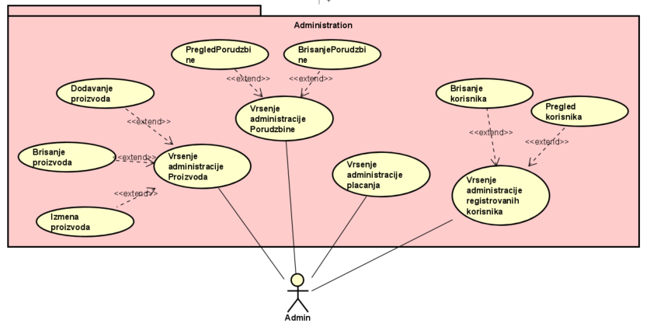

# *Slika 2. UseCase diagram - AdminRules*

# Sa slike 2. može se zaključiti:

# - **Preduslov**: Korisnik mora biti ulogovan na svoj nalog sa permisijom: ROLE_ADMIN.

# - **Postpuak**: Administrator ima sva prava na sistemu koja su u dodiru sa uređivanjem poslovnog sistema, kao i upravljanju svim proizvodima.

# **Prava klijenta(Kupaca)**

# Korisnik: **Customer**

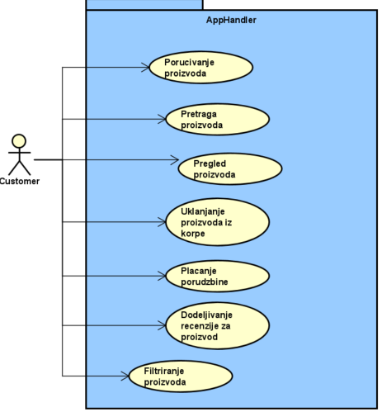

# *Slika 3. UseCase diagram - CustomerRules*

# Sa slike 3. može se zaključiti:

# - **Preduslov**: Korisnik mora biti ulogovan na svoj nalog sa permisijom: ROLE_CUSTOMER.

# - **Postpuak**: Kupac ima sva prava na sistemu koja su u skladu sa njegovima potrebama kako bi izvršio sledeće korake:

# Mogućnost da pregleda dostupne proizvode,

# Mogućnost da pretraži i filtrira proizvod,

# Mogućnost da poruči proizvod i stavi u svoju korpu,

# Mogućnost da plati karticom ili gotovinom,

# Mogućnost da oceni sistem nakon uspešnog završetka rada.

# **Neregistrovani korisnici(Posetioci)**

# Korisnik: **Visitors**

# 

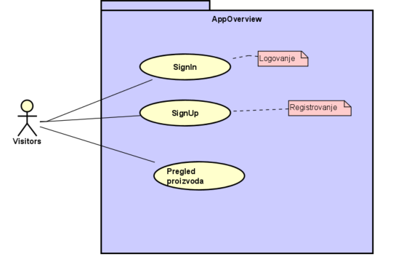

# *Slika 4. UseCase diagram - Visitors*

# Sa slike 4. može se zaključiti:

# - **Preduslov**: Posetilac ne mora biti ulogovan.

# - **Postpuak**: Posetilac može pristupiti pregledu proizvoda ili početnoj stranici aplikacije. Naravno, nudi mu se mogućnost registrovanja kako bi mogao da izvrši neku radnju u aplikaciji.

# **Prijava na sistem**

# Korisnik: **User**

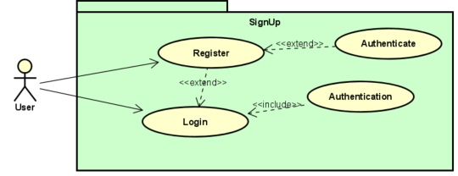

# *Slika 5. UseCase diagram - SignUp*

# Sa slike 5. može se zaključiti:

# - **Preduslov**: Korisnik pristupa sistemu.

# - **Postpuak**: Korisnik može pristupiti sledećim slučajevima upotrebe:

# Registrovanje - Prilikom registrovanja proširuje se slučaj uvođenjem autentikacije koja utvrđuje identitet korisnika.

# Logovanje – Prilikom logovanja, naravno postoji proširiva mogućnost i registrovanja ukoliko korisnik nije registrovan. Ako je registrovan i izvršava logovanje automatski se ukljucuje i slučaj autentikacije koji proverava identitet korisnika.

# **Model statičke strukture**

# U nastavku biće prikazani dijagram komponenti koji predstavljaju svaku tehnologiju koja se koristi za razvoj sistema, takođe tu su i dijagrami klasa koji prikazuju skup klasa, interfejsa, saradnji i drugih stvari strukture, povezanih relacijama. Odlučio sam da ovaj segment podelim na dve celine kako bih detaljnije prikazao obe strane statičke strukture aplikacije.

# **Dijagram komponenti – Komunikaciona arhitektura**

# U prilogu data je slika koja predstavlja komunikaciju između komponenti kao arhitekture cele aplikacije.

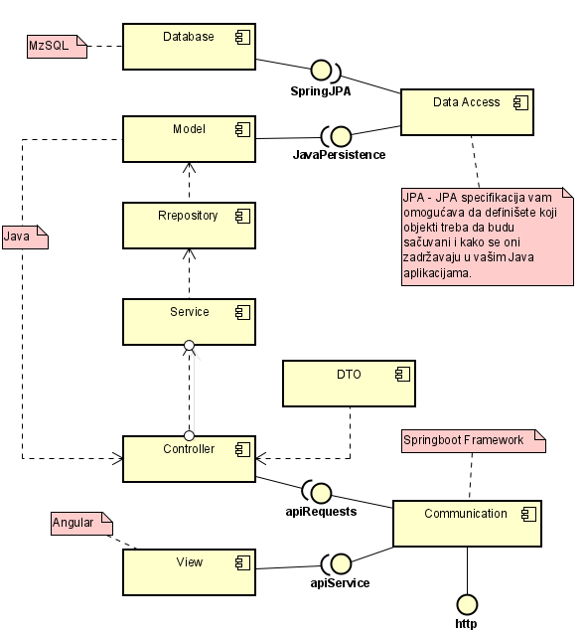

# *Slika 6. Component diagram - CommunicationSystem*

# Komponente web aplikacije (pogledajte sliku 5) komuniciraju kroz Springboot framevork. Dakle, Java tehnologija podržava sve modele i kontrolere. Zahtevi za performanse kontrolora prenosi se preko web servisa (RESTful) povezanih sa entitetima putem pristupa podacima. Baza podataka je konstruisan pomoću MySQL-a, kome se pristupa preko Java Persistence API-ja (JPA). Taj mehanizam vam omogućava da definišete koji objekti treba da budu sačuvani i kako se oni zadržavaju u vašim Java aplikacijama.

# **Klasni dijagram - Arhitektura aplikacije**

# U nastavku biće prikazani klasni modeli koji detaljno predstavljaju arhitekturu sistema i relacije između objekata kojim se bavimo.

# **Model aplikacije**

# Na slici 7. dat je prikaz klasnih dijagrama koji je implementiran na backend-u:

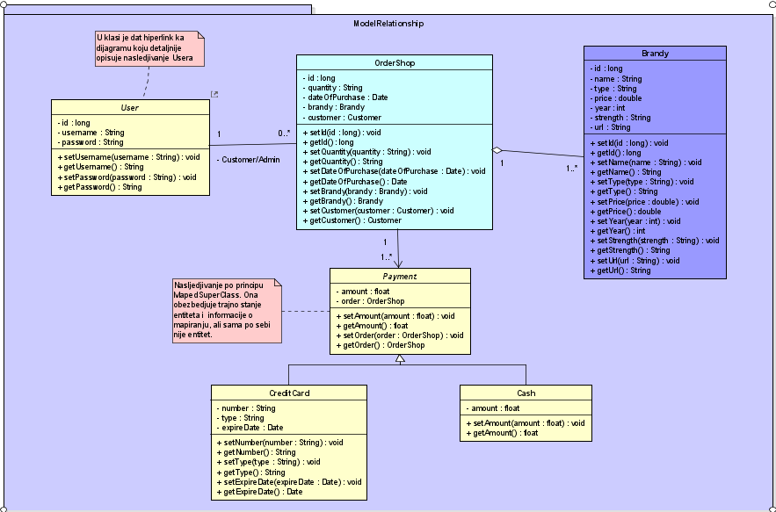

# *Slika 7. Class diagram - ModelApp*

# Sa slike 7. može se zaključiti:

# **Klase**:

# ***User*** je akter koji zapravo opisuje korisnika koji pristupa sistemu. Od važnijih atributa imamo *username* i *password* koji predstavljaju unosne parametre za logovanje na sistem. Od operacija imam generisane getere i setere za sve prethodno navedene atribute koji služe za dobavljanje vrednosti tamo gde je to potrebno. Kao što možemo videti ovo je apstraktna klasa gde je implementiran veoma zanimljiv način nasleđivanja i iz tog razloga želeo sam tu temu da odvojim u zasebnu stavku rada(detaljnije na slici 8.).

# **Brandy** je entitet koji suštinski predstavlja naš proizovd. U njoj se nalaze privatni ključ i atributi koji detaljnije opisuju objekat. Od važnijih osobina u njoj se nalazi mapiranje klase Brandy u kolekciju objekta OrderShop koja će zapravo biti roditeljska klasa upravo zbog tog mehanizma mapiranja i hibernate-a koji definiše tu promenljivu. U ovom primeru želeo bih da Vam predstavim kako to direktno izgleda u kodu:

@OneToMany(mappedBy = "brandy")  
private Set<OrderShop> orders = new HashSet<OrderShop>();

# Naravno kao i svuda od operacija imam generisane getere i setere za sve prethodno navedene atribute koji služe za dobavljanje vrednosti tamo gde je to potrebno.

# **OrderShop** predstavlja entitet porudžbine u aplikaciji. Ova klasa ima svoj privatni ključ naravno koji se generise pomoću antoacije *@GeneratedValue(strategy = GenerationType.IDENTITY).* Svakako tu su i ostali atributi kao što vidite na slici 7. koji upotpunjuju objekat kako bih imao sve potrebne informacije o porudžbini. Od važnijih segmenata u klasi nalaze se promenljive brandy i customer. U jednostavnom prevodu to znači da su oni pripadnici entiteta OrderShop. Taj mehanzima je implementiran relacionim mapiranjem kao i u prethodnoj klasi Brandy ali sa drugčijom perspektivom. Dakle, korišćena je relacija @ManyToOne i to izgleda u demonstraciji ovako:

@ManyToOne(optional = false)  
private Customer customer;  
@ManyToOne(optional = false)  
private Brandy brandy;

# Odnos „ManyToOne“ je tip odnosa između dve klase entiteta u kontekstu ORM (Object-Relational Mapping) sistema kao što je Spring Boot. Ova veza znači da se jedan objekat jedne klase može povezati sa više objekata druge klase, dok svaki objekat druge klase može biti povezan samo sa jednim objektom prve klase.

# U ovom primeru, klasa „OrderShop“ ima odnos „ManyToOne“ sa klasom „Customer“ i klasom „Brandy“. To znači da se jedna porudžbina (objekat „OrderShop“) može povezati sa jednim korisnikom (objekat „Customer“) i jednom vrstom pića (objekat „Brandy“), dok se jedan korisnik ili jedna vrsta pića može povezati sa više porudžbina.

# Relacije klasnog dijagrama:

# Asocijacija:

# Neodređena asocijacija koja predstavlja povezanost sa objektom *User* .

# Neodređena asocijacija koja predstavlja povezanost sa objektom *Payment* .

# Agregacija:

# Ova relacija ka objektu „Brandy“ ukazuje na to da jedan objekat entiteta „OrderShop“ sadrži referencu na objekat entiteta „Brandy“. To znači da objekat „OrderShop” koristi objekat „Brandy” kao njegov deo, ali objekat „Brandy” može postojati i sam, nezavisno od objekta „OrderShop”.

# ***Payment***

# **CreditCard**

# **Cash**

# **Klasni dijagram - Autentikacioni sistem**

# U nastavku biće prikazani klasni modeli koji detaljno predstavljaju autentitkacioni sistem korisnika i relacije između objekata kojim se bavimo.

# **Model korisnika**

# Na slici 8. dat je prikaz klasnog dijagrama(Detaljniji prikaz User-a sa slike 7.) koji je implementiran na backend-u:

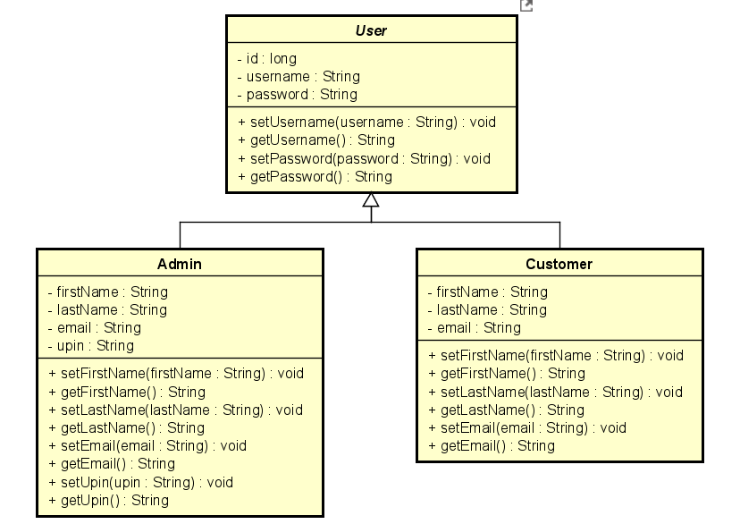

# *Slika 8. Class diagram - User*

# Sa slike 8. može se zaključiti:

# U Spring Boot-u, nasleđivanje se može primeniti korišćenjem principa jedne tabele kada se radi sa relacionom bazom podataka. Ovaj princip vam omogućava da modelujete hijerarhiju klasa gde više podklasa deli zajedničku tabelu baze podataka.

# U mom scenariju imam osnovnu klasu koja se zove **„*User*“** i dve podklase koje se zovu **„Customer“** i **„Admin“**. Da biste ovo implementirali koristeći princip nasleđivanja 'SINGLE_TABLE', možete kreirati jednu tabelu u bazi podataka koja predstavlja klasu User i koja uključuje kolone za zajedničke atribute koje dele sve podklase. Dodatne kolone specifične za svaku podklasu takođe mogu biti uključene.U nastavku želim da Vam demonstriram kako to izgleda u implementaciji:

# User:

@Entity(name = "User")  
@Inheritance(strategy = InheritanceType.*SINGLE_TABLE*)  
public class User {}

# Admin:

@Entity  
public class Admin extends User {}

# Customer:

@Entity  
public class Customer extends User {}

# U gornjem primeru, napomena **@Inheritance** sa strategijom = **InheritanceType*.SINGLE_TABLE*** ukazuje da je strategija nasleđivanja zasnovana na principu jedne tabele. U toj tabeli postoji i nešto što nazivamo diskriminatorom koji predstavlja zapravo kolonu koja je ispunjena vrednostima podklase, da li je tu upisan Admin ili Customer. To je suština i tako razlikujemo podklase. Naravno postoji i mehanizam anotacije **@DiscriminatorColumn** koja se koristi za specifikaciju naziva kolone koja će se koristiti, a **@DiscriminatorValue** napomena se koristi da obezbedi jedinstvenu vrednost za svaku podklasu u koloni diskriminatora. Ukoliko ne koristimo pomenute anotacije, podrazumevan naziv u tabeli za diskriminator je **’dtype’**.

# Sa ovim podešavanjem, kada sačuvate instance klase Customer ili Admin, one će biti uskladištene u istoj tabeli korisnika sa vrednošću diskriminatora koja ukazuje na njihov specifični tip. Kada preuzima podatke iz tabele, Spring Boot će automatski kreirati instance odgovarajuće podklase na osnovu vrednosti diskriminatora.

# Na slici 9. dat je prikaz kako izgleda rezultat tabele u MySQL bazi nakon generisanja:



# *Slika 9. MySQL Workbench - UserTable*

# **Baza podataka**

# **Struktura aplikacije**

# **Klijentski deo**

# 

# **Literatura**

# [1] ’’What is JPA? Introduction to Java persistence,’’[Online]. Available:

# <https://www.infoworld.com/article/3379043/what-is-jpa-introduction-to-the-java-persistence-api.html>

# [2]